Thema | Seite(n) | Bild | ggf. Screenshot der Website | Quelle | Nutzungsrecht
Kurs Englisch-KFZ | Learning STEP 2 - Focus on safety signs | 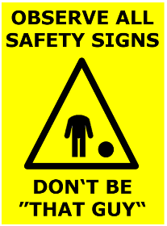 |  | Florian Bär | Eigenes Urheberrrecht
Kurs Englisch-KFZ | Learning STEP 2 - Focus on safety signs |  |  | https://commons.wikimedia.org/wiki/Category:ISO_7010_mandatory_action_signs?uselang=de#/media/File:ISO_7010_M004.svg | gemeinfrei
Kurs Englisch-KFZ | Learning STEP 2 - Focus on safety signs |  |  | https://de.wikipedia.org/wiki/Gebotszeichen?uselang=de#/media/Datei:DIN_4844-2_D-M001.svg | gemeinfrei
Kurs Englisch-KFZ | Learning STEP 2 - Focus on safety signs |  |  | https://de.wikipedia.org/wiki/Gebotszeichen?uselang=de#/media/Datei:DIN_4844-2_D-M003.svg | gemeinfrei
Kurs Englisch-KFZ | Learning STEP 2 - Focus on safety signs | 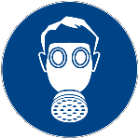 |  | https://de.wikipedia.org/wiki/Gebotszeichen?uselang=de#/media/Datei:DIN_4844-2_D-M004.svg | gemeinfrei
Kurs Englisch-KFZ | Learning STEP 2 - Focus on safety signs |  |  | https://de.wikipedia.org/wiki/Gebotszeichen?uselang=de#/media/Datei:DIN_4844-2_D-M005.svg | gemeinfrei
Kurs Englisch-KFZ | Learning STEP 2 - Focus on safety signs |  |  | https://de.wikipedia.org/wiki/Gebotszeichen?uselang=de#/media/Datei:DIN_4844-2_D-M006.svg | gemeinfrei
Kurs Englisch-KFZ | Learning STEP 2 - Focus on safety signs |  |  | https://de.wikipedia.org/wiki/Gebotszeichen?uselang=de#/media/Datei:DIN_4844-2_D-M007.svg | gemeinfrei
Kurs Englisch-KFZ | Learning STEP 2 - Focus on safety signs |  |  | https://de.wikipedia.org/wiki/Gebotszeichen?uselang=de#/media/Datei:DIN_4844-2_D-M008.svg | gemeinfrei
Kurs Englisch-KFZ | Learning STEP 2 - Focus on safety signs |  |  | https://commons.wikimedia.org/wiki/Category:ISO_7010_mandatory_action_signs?uselang=de | gemeinfrei
Kurs Englisch-KFZ | Learning STEP 2 - Focus on safety signs |  |  | https://commons.wikimedia.org/wiki/Category:ISO_7010_mandatory_action_signs?uselang=de | gemeinfrei
Kurs Englisch-KFZ | Learning STEP 2 - Focus on safety signs | 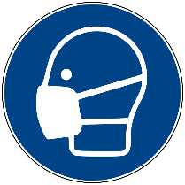 |  | https://commons.wikimedia.org/wiki/Category:ISO_7010_mandatory_action_signs?uselang=de | gemeinfrei
Kurs Englisch-KFZ | Learning STEP 2 - Focus on safety signs | 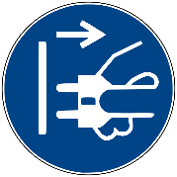 |  | https://commons.wikimedia.org/wiki/Category:ISO_7010_mandatory_action_signs?uselang=de | gemeinfrei
Kurs Englisch-KFZ | Learning STEP 2 - Focus on safety signs | 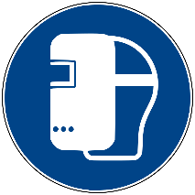 |  | https://commons.wikimedia.org/wiki/Category:ISO_7010_mandatory_action_signs?uselang=de | gemeinfrei
Kurs Englisch-KFZ | Learning STEP 2 - Focus on safety signs | 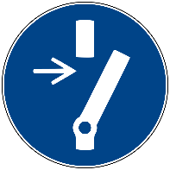 |  | https://commons.wikimedia.org/wiki/Category:ISO_7010_mandatory_action_signs?uselang=de | gemeinfrei
Kurs Englisch-KFZ | Learning STEP 2 - Focus on safety signs | 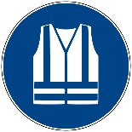 |  | https://commons.wikimedia.org/wiki/Category:ISO_7010_mandatory_action_signs?uselang=de | gemeinfrei
Kurs Englisch-KFZ | Learning STEP 2 - Focus on safety signs |  |  | https://commons.wikimedia.org/wiki/Category:ISO_7010_mandatory_action_signs?uselang=de | Creative commons  CC BY-SA 3.0
Kurs Englisch-KFZ | Learning STEP 2 - Focus on safety signs | 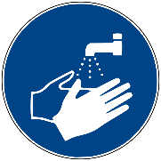 |  | https://commons.wikimedia.org/wiki/Category:ISO_7010_mandatory_action_signs?uselang=de | gemeinfrei
Kurs Englisch-KFZ | Learning STEP 2 - Focus on safety signs | 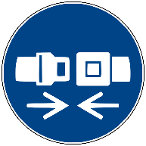 |  | https://commons.wikimedia.org/wiki/Category:ISO_7010_mandatory_action_signs?uselang=de | gemeinfrei
Kurs Englisch-KFZ | Learning STEP 2 - Focus on safety signs |  |  | https://commons.wikimedia.org/wiki/Category:ISO_7010_mandatory_action_signs?uselang=de | gemeinfrei
Kurs Englisch-KFZ | Learning STEP 2 - Focus on safety signs | 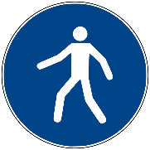 |  | https://commons.wikimedia.org/wiki/Category:ISO_7010_mandatory_action_signs?uselang=de | gemeinfrei
Kurs Englisch-KFZ | Learning STEP 2 - Focus on safety signs |  |  | https://commons.wikimedia.org/wiki/Category:ISO_7010_safe_condition_signs?uselang=de | gemeinfrei
Kurs Englisch-KFZ | Learning STEP 2 - Focus on safety signs |  |  | https://commons.wikimedia.org/wiki/Category:ISO_7010_safe_condition_signs?uselang=de | gemeinfrei
Kurs Englisch-KFZ | Learning STEP 2 - Focus on safety signs | 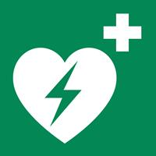 |  | https://commons.wikimedia.org/wiki/Category:ISO_7010_safe_condition_signs?uselang=de | gemeinfrei
Kurs Englisch-KFZ | Learning STEP 2 - Focus on safety signs |  |  | https://commons.wikimedia.org/wiki/Category:ISO_7010_safe_condition_signs?uselang=de | gemeinfrei
Kurs Englisch-KFZ | Learning STEP 2 - Focus on safety signs |  |  | https://commons.wikimedia.org/wiki/Category:ISO_7010_safe_condition_signs?uselang=de | gemeinfrei
Kurs Englisch-KFZ | Learning STEP 2 - Focus on safety signs | 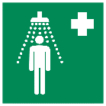 |  | https://commons.wikimedia.org/wiki/Category:ISO_7010_safe_condition_signs?uselang=de | gemeinfrei
Kurs Englisch-KFZ | Learning STEP 2 - Focus on safety signs |  |  | https://commons.wikimedia.org/wiki/Category:ISO_7010_safe_condition_signs?uselang=de | gemeinfrei
Kurs Englisch-KFZ | Learning STEP 2 - Focus on safety signs | 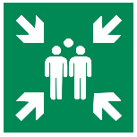 |  | https://commons.wikimedia.org/wiki/Category:ISO_7010_E007?uselang=de | gemeinfrei
Kurs Englisch-KFZ | Learning STEP 2 - Focus on safety signs |  |  | https://commons.wikimedia.org/wiki/Category:ISO_7010_safe_condition_signs?uselang=de | gemeinfrei
Kurs Englisch-KFZ | Learning STEP 2 - Focus on safety signs |  |  | https://commons.wikimedia.org/wiki/Category:ISO_7010_safe_condition_signs?uselang=de | gemeinfrei
Kurs Englisch-KFZ | Learning STEP 2 - Focus on safety signs | 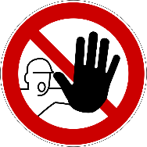 |  | https://commons.wikimedia.org/wiki/File:Dot_not_touch.PNG | Creative commons  CC BY-SA 3.0
Kurs Englisch-KFZ | Learning STEP 2 - Focus on safety signs | 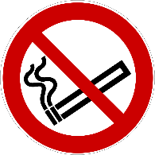 |  | https://commons.wikimedia.org/wiki/Category:ISO_7010_prohibition_signs?uselang=de | gemeinfrei
Kurs Englisch-KFZ | Learning STEP 2 - Focus on safety signs | 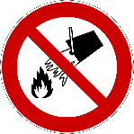 |  | https://commons.wikimedia.org/wiki/Category:ISO_7010_prohibition_signs?uselang=de | gemeinfrei
Kurs Englisch-KFZ | Learning STEP 2 - Focus on safety signs | 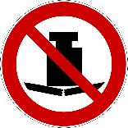 |  | https://commons.wikimedia.org/wiki/Category:ISO_7010_prohibition_signs?uselang=de | gemeinfrei
Kurs Englisch-KFZ | Learning STEP 2 - Focus on safety signs | 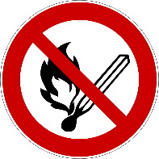 |  | https://commons.wikimedia.org/wiki/Category:ISO_7010_prohibition_signs?uselang=de | gemeinfrei
Kurs Englisch-KFZ | Learning STEP 2 - Focus on safety signs | 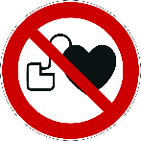 |  | https://commons.wikimedia.org/wiki/Category:ISO_7010_prohibition_signs?uselang=de | gemeinfrei
Kurs Englisch-KFZ | Learning STEP 2 - Focus on safety signs | 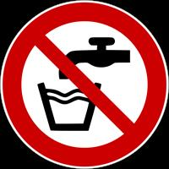 |  | https://commons.wikimedia.org/wiki/Category:ISO_7010_prohibition_signs?uselang=de | gemeinfrei
Kurs Englisch-KFZ | Learning STEP 2 - Focus on safety signs | 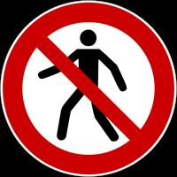 |  | https://commons.wikimedia.org/wiki/Category:ISO_7010_prohibition_signs?uselang=de | gemeinfrei
Kurs Englisch-KFZ | Learning STEP 2 - Focus on safety signs | 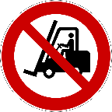 |  | https://commons.wikimedia.org/wiki/Category:ISO_7010_prohibition_signs?uselang=de | gemeinfrei
Kurs Englisch-KFZ | Learning STEP 2 - Focus on safety signs |  |  | https://commons.wikimedia.org/wiki/Category:ISO_7010_prohibition_signs?uselang=de | gemeinfrei
Kurs Englisch-KFZ | Learning STEP 2 - Focus on safety signs | 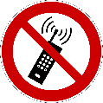 |  | https://commons.wikimedia.org/wiki/Category:ISO_7010_prohibition_signs?uselang=de | gemeinfrei
Kurs Englisch-KFZ | Learning STEP 2 - Focus on safety signs | 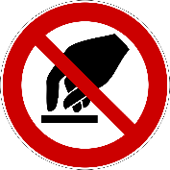 |  | https://commons.wikimedia.org/wiki/Category:ISO_7010_prohibition_signs?uselang=de | gemeinfrei
Kurs Englisch-KFZ | Learning STEP 2 - Focus on safety signs | 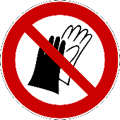 |  | https://commons.wikimedia.org/wiki/Category:ISO_7010_prohibition_signs?uselang=de | gemeinfrei
Kurs Englisch-KFZ | Learning STEP 2 - Focus on safety signs |  |  | https://commons.wikimedia.org/wiki/Category:ISO_7010_prohibition_signs?uselang=de | gemeinfrei
Kurs Englisch-KFZ | Learning STEP 2 - Focus on safety signs | 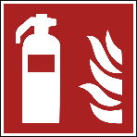 |  | https://commons.wikimedia.org/wiki/Category:ISO_7010_fire_safety_signs?uselang=de | gemeinfrei
Kurs Englisch-KFZ | Learning STEP 2 - Focus on safety signs | 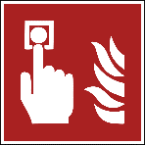 |  | https://commons.wikimedia.org/wiki/Category:ISO_7010_fire_safety_signs?uselang=de | gemeinfrei
Kurs Englisch-KFZ | Learning STEP 2 - Focus on safety signs |  |  | https://commons.wikimedia.org/wiki/Category:ISO_7010_fire_safety_signs?uselang=de | gemeinfrei
Kurs Englisch-KFZ | Learning STEP 2 - Focus on safety signs |  |  | https://commons.wikimedia.org/wiki/Category:ISO_7010_fire_safety_signs?uselang=de | gemeinfrei
Kurs Englisch-KFZ | Learning STEP 2 - Focus on safety signs |  |  | https://commons.wikimedia.org/wiki/Category:ISO_7010_fire_safety_signs?uselang=de | gemeinfrei
Kurs Englisch-KFZ | Learning STEP 2 - Focus on safety signs |  |  | https://commons.wikimedia.org/wiki/Category:ISO_7010_fire_safety_signs?uselang=de | gemeinfrei
Kurs Englisch-KFZ | Learning STEP 2 - Focus on safety signs |  |  | https://commons.wikimedia.org/wiki/Category:ISO_7010_fire_safety_signs?uselang=de | gemeinfrei
Kurs Englisch-KFZ | Learning STEP 2 - Focus on safety signs |  |  | https://commons.wikimedia.org/wiki/Category:ISO_7010_warning_signs?uselang=de | gemeinfrei
Kurs Englisch-KFZ | Learning STEP 2 - Focus on safety signs | 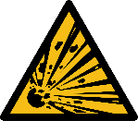 |  | https://commons.wikimedia.org/wiki/Category:ISO_7010_warning_signs?uselang=de | gemeinfrei
Kurs Englisch-KFZ | Learning STEP 2 - Focus on safety signs | 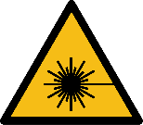 |  | https://commons.wikimedia.org/wiki/Category:ISO_7010_warning_signs?uselang=de | gemeinfrei
Kurs Englisch-KFZ | Learning STEP 2 - Focus on safety signs | 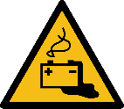 |  | https://commons.wikimedia.org/wiki/Category:ISO_7010_warning_signs?uselang=de | gemeinfrei
Kurs Englisch-KFZ | Learning STEP 2 - Focus on safety signs | 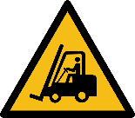 |  | https://commons.wikimedia.org/wiki/Category:ISO_7010_warning_signs?uselang=de | gemeinfrei
Kurs Englisch-KFZ | Learning STEP 2 - Focus on safety signs | 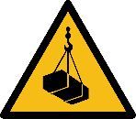 |  | https://commons.wikimedia.org/wiki/Category:ISO_7010_warning_signs?uselang=de | gemeinfrei
Kurs Englisch-KFZ | Learning STEP 2 - Focus on safety signs | 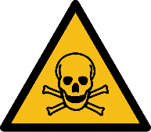 |  | https://commons.wikimedia.org/wiki/Category:ISO_7010_warning_signs?uselang=de | gemeinfrei
Kurs Englisch-KFZ | Learning STEP 2 - Focus on safety signs | 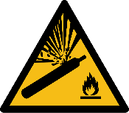 |  | https://commons.wikimedia.org/wiki/Category:ISO_7010_warning_signs?uselang=de | gemeinfrei
Kurs Englisch-KFZ | Learning STEP 2 - Focus on safety signs | 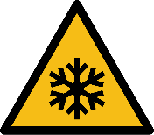 |  | https://commons.wikimedia.org/wiki/Category:ISO_7010_warning_signs?uselang=de | gemeinfrei
Kurs Englisch-KFZ | Learning STEP 2 - Focus on safety signs | 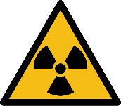 |  | https://commons.wikimedia.org/wiki/Category:ISO_7010_warning_signs?uselang=de | gemeinfrei
Kurs Englisch-KFZ | Learning STEP 2 - Focus on safety signs | 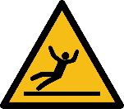 |  | https://commons.wikimedia.org/wiki/Category:ISO_7010_warning_signs?uselang=de | gemeinfrei
Kurs Englisch-KFZ | Learning STEP 2 - Focus on safety signs | 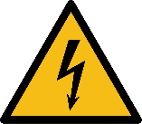 |  | https://commons.wikimedia.org/wiki/Category:ISO_7010_warning_signs?uselang=de | gemeinfrei
Kurs Englisch-KFZ | Learning STEP 2 - Focus on safety signs | 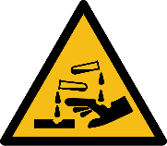 |  | https://commons.wikimedia.org/wiki/Category:ISO_7010_warning_signs?uselang=de | gemeinfrei
Kurs Englisch-KFZ | Learning STEP 2 - Focus on safety signs | 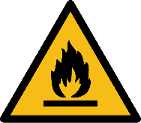 |  | https://commons.wikimedia.org/wiki/Category:ISO_7010_warning_signs?uselang=de | gemeinfrei
Kurs Englisch-KFZ | Learning STEP 2 - Focus on safety signs; 2.2.3 | 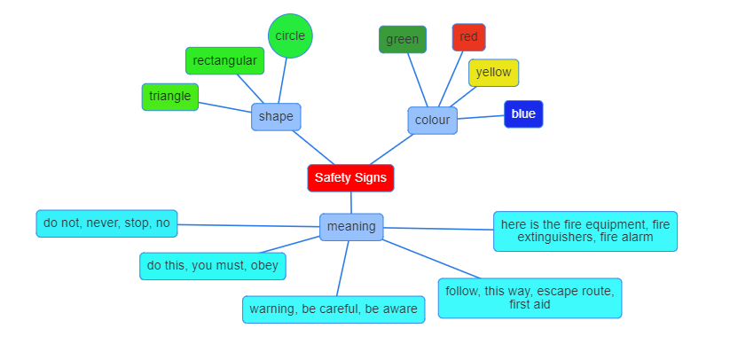 |  | Florian Bär | Eigenes Urheberrrecht
Kurs Englisch-KFZ | Learning STEP 2 - Focus on safety signs; 2.5 | 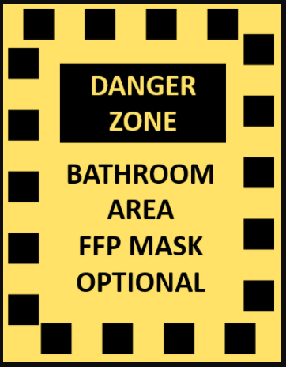 |  | Florian Bär | Eigenes Urheberrrecht
Kurs Englisch-KFZ | LearningSTEP 3 - Advise on safety and use Personal Protective Equipment (PPE) |  |  | Tilo Müller | Eigenes Urheberrrecht
Kurs Englisch-KFZ | LearningSTEP 3 - Advise on safety and use Personal Protective Equipment (PPE) | 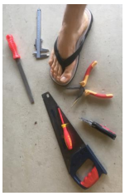 |  | Florian Bär | Eigenes Urheberrrecht
Kurs Englisch-KFZ | Project Job – Design the flyer | 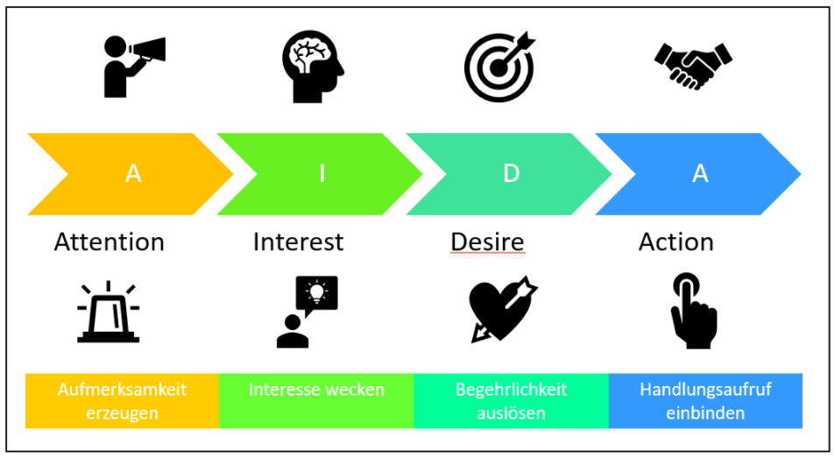 |  | Florian Bär | Eigenes Urheberrrecht
Kurs Englisch-KFZ | Project Job – Design the flyer | 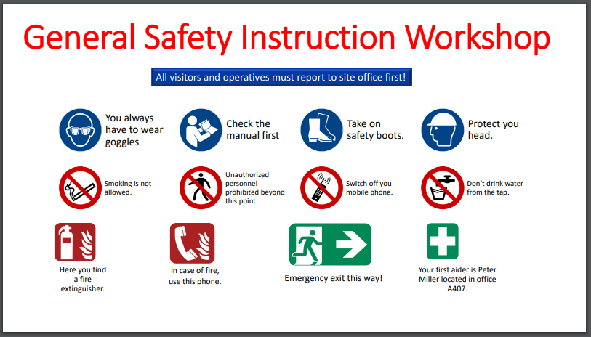 |  | Florian Bär | Eigenes Urheberrrecht
Kurs Englisch-KFZ

Kurs Englisch-KFZ

Kurs Englisch-KFZ

Kurs Englisch-KFZ

Kurs Englisch-KFZ

Kurs Englisch-KFZ

